
万酷VM1450
嵌入式一维红光模组
用户手册
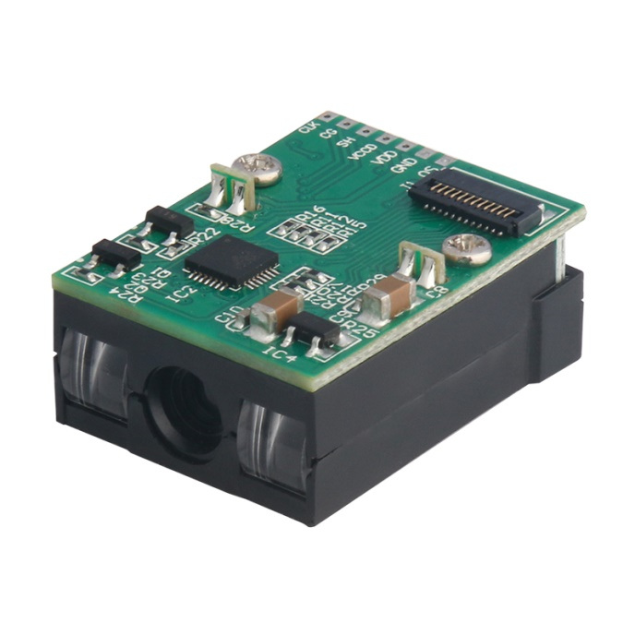
免责声明
请您在使用本手册描述的产品前仔细阅读手册的所有内容，以保障产品的安全有效地使用，阅读后请将本手册妥善保存以备下次使用时查询。
请勿自行拆卸终端或撕毁终端上的封标，否则东莞市万酷电子科技有限公司不承担保修或更换终端的责任。
本手册中的图片仅供参考，如有个别图片与实际产品不符，请以实际产品为准。对于本产品的改良更新，东莞市万酷电子科技有限公司保留随时修改文档而不另行通知的权利。
本手册包含的所有信息受版权的保护，东莞市万酷电子科技有限公司保留所有权利，未经书面单位及个人不得以任何方式或理由对本文档全部或部分内容进行任何形式的摘抄、复制或与其它产销售。 本手册中描述的产品中可能包括东莞市万酷电子科技有限公司或第三方享有版权的软件，除非获得相关权利人的许可，否则任何单位或者个人不能以任何形式对前述软件进行复制、分发、修改、摘录、反编、解密、反相工程、出租、转让、分许可以及其它侵犯软件版权的行为。

东莞市万酷电子科技有限公司对本声明拥有最终解释权。

版本记录
版本号 | 版本描述 | 发布日期
V1.0 | 初始版本 | 2018-05-25
V1.1 | 优化解码算法提升解码景深 | 2019-02-25
V1.2 | 增加外围电路图 | 2021-03-20
V1.3 | 增加巴西码 | 2023-02-14

目录
简介 5
外观 5
产品特性 6
应用领域 6
数据线缆 7
12PIN接口定义 8
识读视角与景深 9
结构尺寸 10
性能参数 11
机械/电气化性能 12
工作环境 12
配件列表 12
控制接口 13

简介
VM1450是一款嵌入式一维红光模组，采用先进的CCD影像识别技术，智能图像识别系统。具有优秀的识读性能，可以轻松读取纸张、商品、屏幕等介质上的条码。一体化紧凑型设计可方便嵌入到各类设备中。可广泛应用于各类自助机、查价机、储物柜等场景。

外观
下图为VM1450的外观图，其上表面有MCU等电子元件。前方位扫描窗口用于扫描条码，后方位线材接口，底部有两个M1.6螺丝孔，用于将VM1450固定到其他设备上。
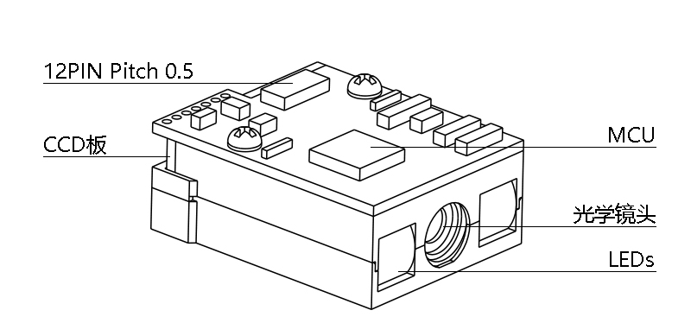
【VM1450外观图】
注意：
>为保持扫描器的优秀识读性能，请保持产品的清洁；
>请使用柔软的布清洁窗口，禁止向窗口喷洒任何液体。

产品特性
>体积小，自带固定铜螺母，便于集成到其他设备中；
>可选多种接口USB-KBW、USB-COM、 TTL，HID-POS，适用于不同应用场景；
>2500点CCD，高精度条码读取（3MIL），轻松识别市场所有主流一维条码；
>支持多种工作模式（手动，长亮，闪烁，感应，指令控制），可满足不同是读取需求；
>支持在线升级，定制开发和二次开发。

应用领域
这款高性能的嵌入式一维红光模组专门为客户提供OEM产品应用，它可方便嵌入到各种设备作为条码识读组件应用，如排队叫号机，自助查询机，检票机，自动售卖机，超市储物柜，生产制造等。
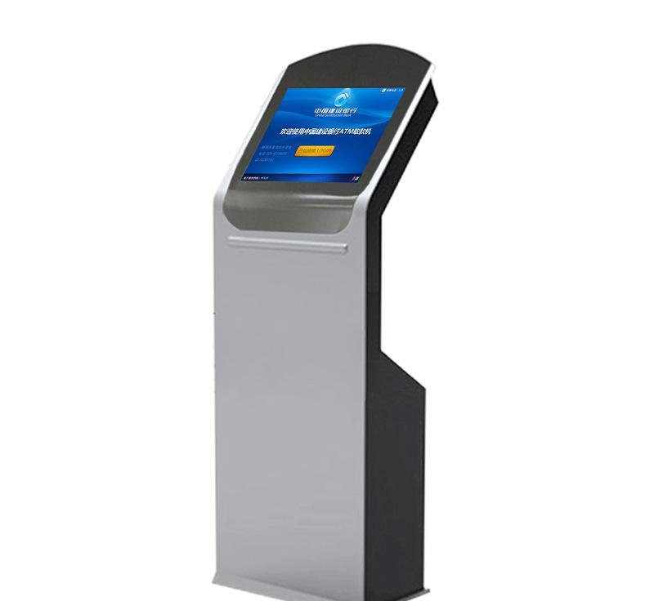 | 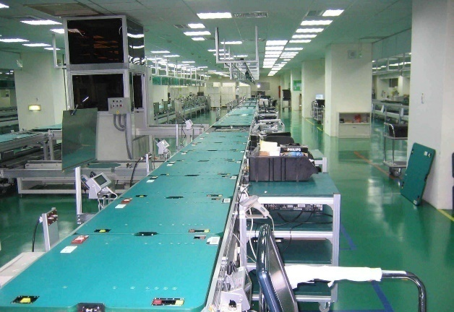 | 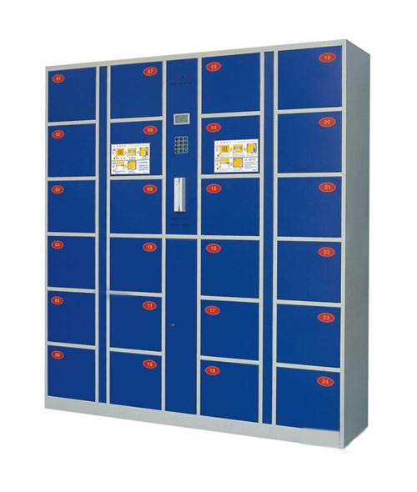
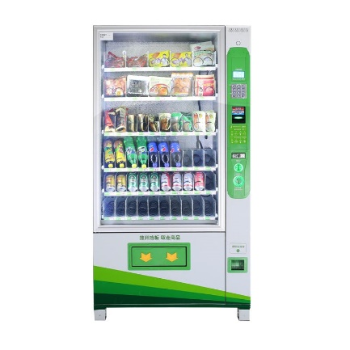 | 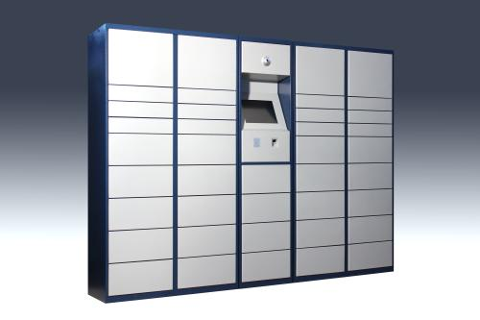 | 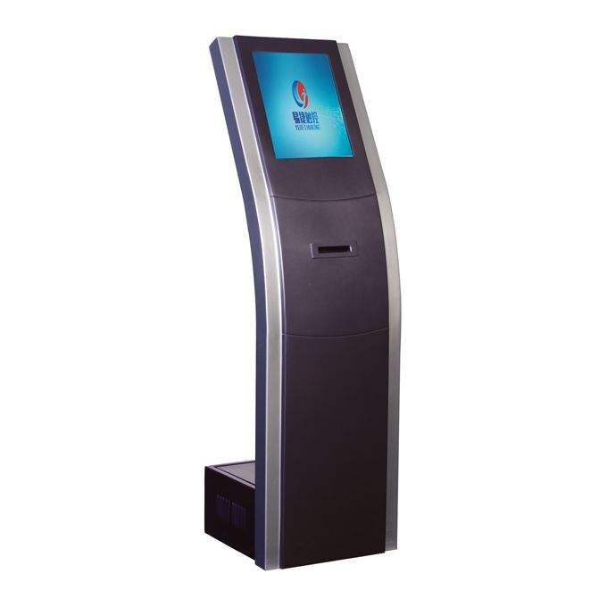

数据线缆
VM1450选配一根两端均为12PIN的FFC排线连接，其一端与数据接口插头对应相连，另
一端与外设相连。下图为将电缆线与数据接口相连的示意图。
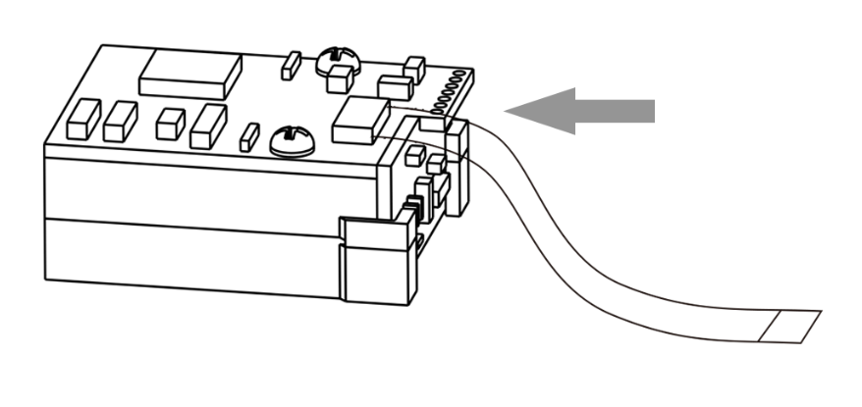
FFC排线示意图
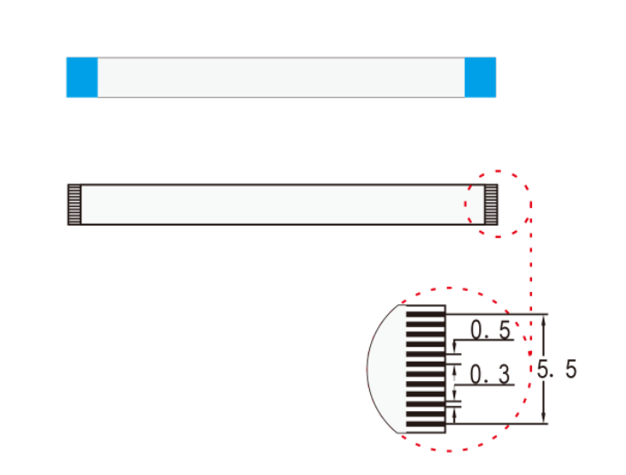

12PIN接口定义
VM1450使用12pin pitch 0.5数据接口，通过下表列出了12PIN连接器的各个PIN脚的名称和信号说明。
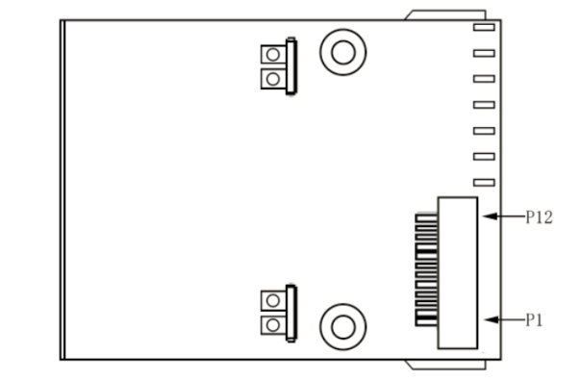
PIN# | 信号 | 类型 | 定义
1 | N/C | - | NC
2 | VCC | P | 3.3-5V电源输入
3 | GND | P | 电源地
4 | UART_RX | 输入 | TTL-RS232接收，3.3V电平
5 | UART_TX | 输出 | TTL-RS232发送，3.3V电平
6 | USB_DM/D- | 输入/输出 | USB_D- 信号
7 | USB_DP/D+ | 输入/输出 | USB_D+ 信号
8 | NC | - | NC
9 | BEEP | 输出 | 无源蜂鸣器输出信号，空闲低电平
10 | LED | 输出 | 解码成功提示输出信号，空闲低电平
11 | NC | - | NC
12 | TRIG | 输入 | 低电平触发，保持低电平20ms以上可触发读码（外部需要接上拉电阻）

识读视角与景深
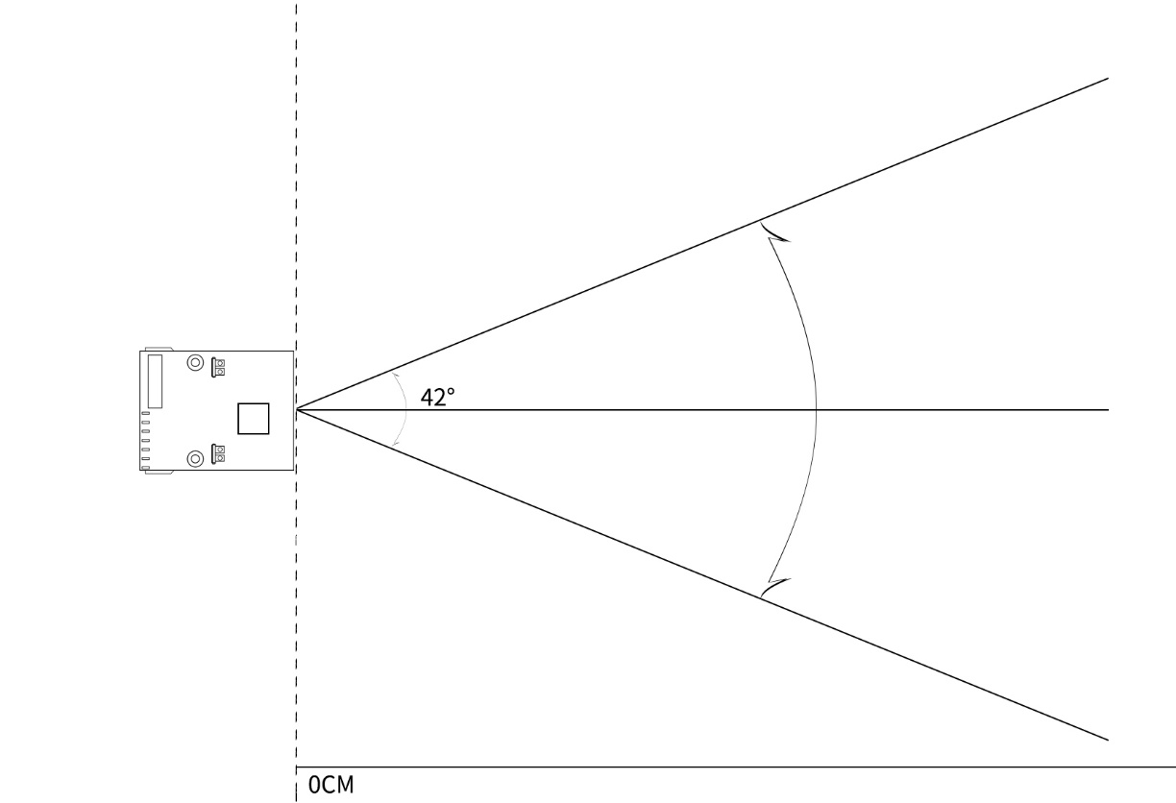

景深典型值
条码类型 | 条码密度 | 最近 | 最远
Code 39 | 0.076(3mil) | 65mm | 135mm
Code 39 | 0.127(5mil) | 65mm | 180mm
Code 39 | 0.25mm(10.0mil) | 50mm | 350mm
Code 39 | 1.0mm(40mil) | 120mm | 700mm
EAN-13 | 0.33mm(13.0mil) | 60mm | 360mm
注：根据条码类型大小不同，实际读码距离可能达到更远。

结构尺寸
VM1450嵌入式一维红光模组采用一体化设计，使用VM1450进行集成应用时，可以参考以下物理尺寸规格。 Unit:mm
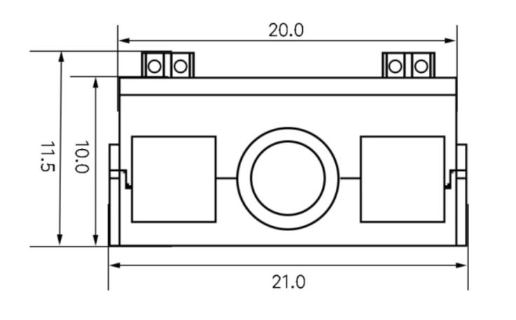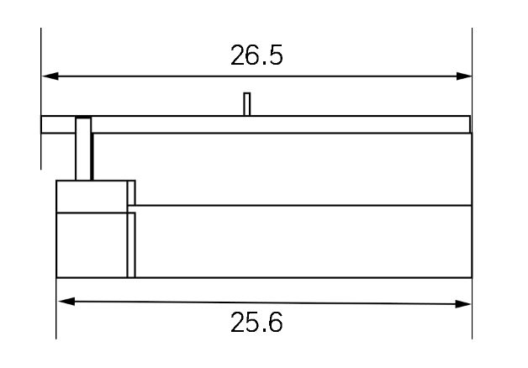
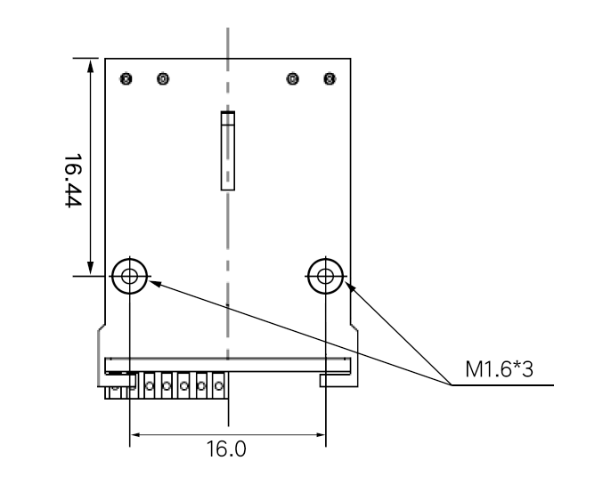
注意：底部采用1.6mm机牙螺丝，最大深度3mm.

性能参数
通信方式 | USB（USB-KBW，USB-COM，USB-HID），TTL
光学系统 | Linear CCD Sensor
分辨率 | 2500
解析度 | ≥3mil/0.076mm（PCS90%,CODE 39）
识读景深 | 50mm~700mm
解码速度 | 最高可达300次/秒
识读模式 | 手动识读、常亮识读、感应识读、闪烁识读、指令控制
提示方式 | 蜂鸣器、LED(外部电路)
读取角度 | Test Conditions：CODE39,10mil/0.25mm,PCS90%
 | 旋转Roll: ±30°，倾斜Pitch:±60°，偏斜Skew: ±60°
打印对比度 | ≥20%
环境光照度 | 黑暗环境，室内自然光，
识读码制 | UPC-A，UPC-E，EAN-8，EAN-13，Code 128，GS1-128, ISBT, Code 39，Code32，Code 93，Code 11，Codabar（NW-7），Interleaved 2 of 5，Matrix 2 of 5，Industrial 2 of 5，Standard 2 of 5（IATA），MSI Plessey，, Febraban巴西银行码, GS1 Databar(Omnidirectional, Limited, Truncated)，China Post, etc.
注：对不同码制的条码，因部分条码较宽或较密，实际读码能力以实际效果为准。

机械/电气化性能
本体重量 | 约5.3g
外观尺寸 | 26.5mm L* 20mm W * 11.5mm H
线材长度 | 5CM FFC排线
接口类型 | FFC12PIN Pitch 0.5
工作电压 | DC 3.3-5V
电流 | 120mA（3.3V Average Work）, 32mA(Standby)

工作环境
工作温度 | -20℃ to 50℃
储存温度 | -40℃ to 60℃
工作湿度 | 5% to 95%（无凝结）
运输震动测试 | 10H@125RPM

配件列表
FFC排线 | 12PinPitch 0.5 同面5CM。
开发板（选配） | 用于连接模组与线材，具有不同接口的输出功能，以及扫描提示功能。
线材（选配） | 用于连接开发板与通信主机，可选配不同接口线材。
电源适配器（选配） | Output: DC5V 1A, input: AC100~240V 50~60Hz，可用于串口供电。

控制接口

触发控制接口
TRIF 引脚（PIN 12）在低电平输入时表示触发，在高电平时表示触发停止（或释放）。VM1420 在收到触发后开始识读，在识读成功后将输出解码信息，然后等待触发信号停止（或释放）。在触发过程中，触发信号停止（或释放），识读过程即终止。
一次新的识读过程，需要重新产生触发信号。
识读过程需要经过采集图像、条码识别和解译等步骤，建议两次触发信号的间隔时间不低于 50ms。
可参考如下触发电路设计：
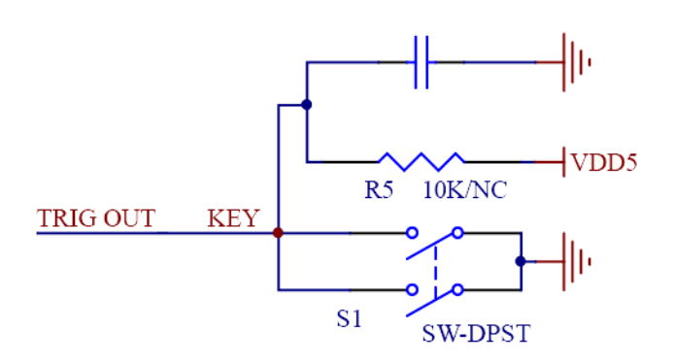

蜂鸣器信号
VM1420中在 BEEP引脚（PIN 9）中使用 PWM 方式提供Beeper信号输出。在VM1420 启动、
识读成功等情况下根据设定会在BEEP引脚输出 PWM 信号，该信号输出通过外部的配套电路可驱动蜂鸣器发出提示声音。BEEP引脚的负载能力有限，不可直接驱动蜂鸣器发声，以免损坏VM1420上的芯片。
可参考的蜂鸣器驱动电路如下图：
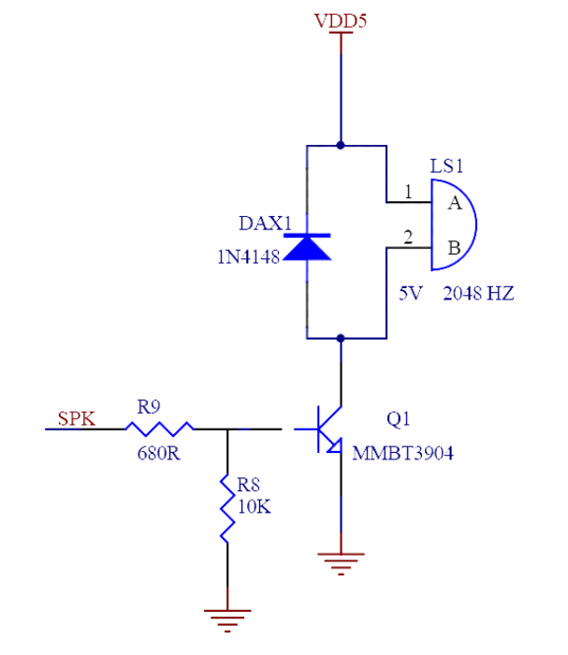

解码 LED 信号
VM1420 的 LED（PIN 10）引脚，可提供在解码成功时发出电平提示信号，通常用于作为外部解码 LED 提示的输入控制信号。当解码成功发出提示时，LED 引脚将会输出一个高电平脉冲，并最终恢复为低电平。
LED 信号输出引脚的负载能力有限，不可直接驱动发光二极管，需使用配套发光二极管驱动电路。
可参考使用的配套 LED 提示驱动电路如下图：
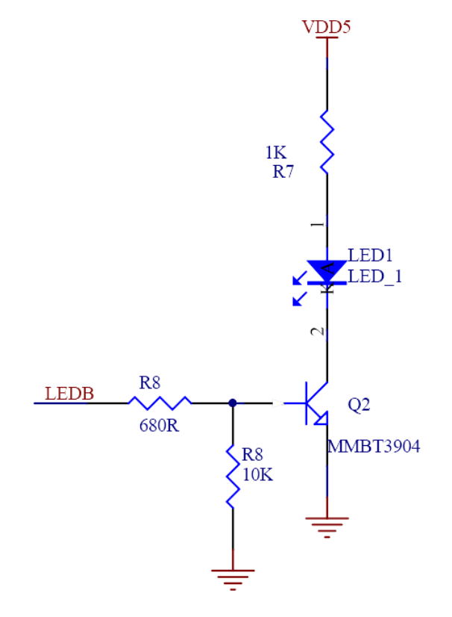
**测试条件：环境温度=24℃,环境照度=300LUX白炽灯；纸质码使用万酷制定的测试样码**
**注意：规格如果更改，恕不另行通知**
**东莞市万酷电子科技有限公司对该参数拥有最终解释权**

